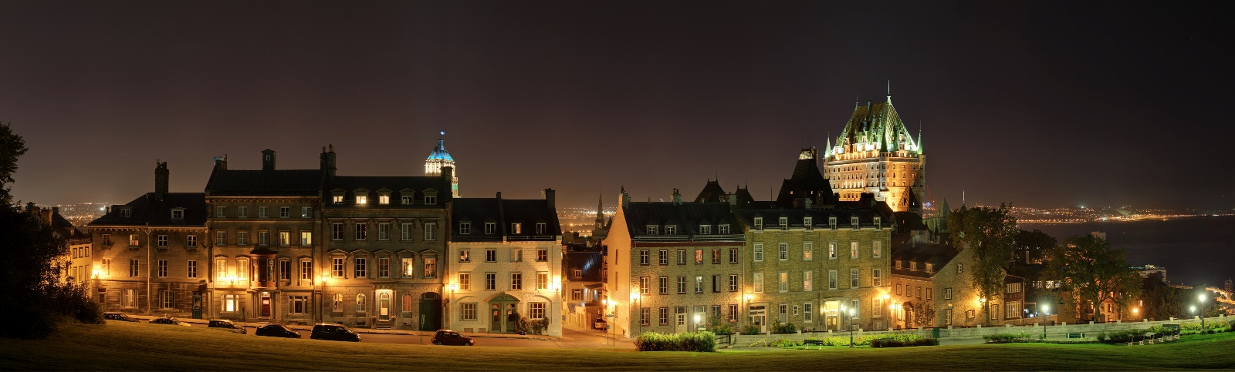
dans ma ville
TRANSCRIPT
Je m’appelle Clémence. Je viens d’un petit village de trois-cents habitants dans la région Champagne-Ardenne, au nord-est de la France.

Notre maison de campagne est grande, elle fait près de trois-cents cinquante mètre carré et le jardin est tout aussi grand. Les voisins les plus proches sont à environ deux-cent mètres de la maison. Elle est entourée de champs et de forêts ce qui nous permet de faire de nombreuses balades à pieds ou à vélo et d’être au calme. Nous faisons notamment de nombreux barbecues en été car le reste de l’année, il pleut, il vente ou il neige.

Du lundi au vendredi, tous les matins, je pars au lycée en bus dans la ville la plus proche qui compte cinq mille habitants qui s’appelle Sézanne. C’est une ville du moyen-âge avec des maisons à pans de bois. Elle est petite mais il a de nombreuses écoles (maternelles, primaires, collèges et lycées) pour tous les enfants des communes environnantes. Elle est également jumelée avec la ville d’Holbeach en Angleterre depuis 1958. J’ai la chance de vivre à la fois à la ville et à la campagne. Les soirs et week-ends, je profite du calme de la nature.

Dans mon village, il n’y a pas de commerces alors mes parents ou mes amis, qui ont déjà le permis de conduire, doivent m'emmener à Sézanne. Il n’y a, malheureusement, pas d’autres moyens de transports pour aller faire du shopping au centre commercial ou dans les petites boutiques de mode de la ville, aller au cinéma, au bowling, au théâtre et même au supermarché. Je sors en ville avec mes amis pour dîner ou boire un café. Les jeunes s’ennuient un peu dans cette ville alors que dans mon village je peux traîner.

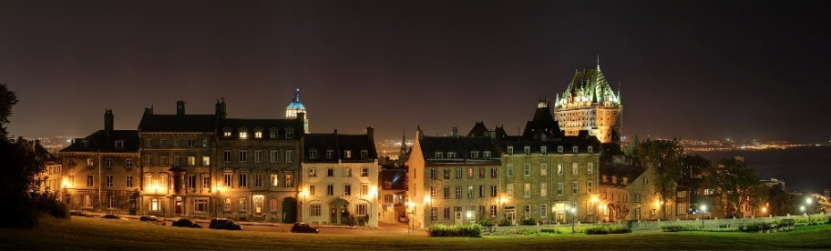
dans ma ville
LES ACTIVITÉS
1. Questions de compréhension
A- D’où vient Clémence?
B- Décrivez en quelques mots sa maison
C- Quelles activités fait-elle à la campagne?
D- Comment se déplace t’elle pour aller en ville?
E- Quelles activités fait-elle en ville?
F- Quelles sont les différences de la vie à la campagne et à la ville pour Clémence?
2. LE DÉFI – Écoute encore une fois et écris chaque mot entendu qui commence par ‘c’
3. En français, comment-dit on les mots suivants?
a. I come from …
b. The garden is just as big
c. There are many schools
d. Unfortunately, there are no other means of transport
e. I go out with my friends for dinner or to have a coffee
4. Lis la transcription ci-dessus à ton partenaire, tour à tour un paragraphe à la fois
5. Écris 3-5 phrases que tu pourrais utiliser dans le future pour parler de toi
6. Écris un résumé de ce que tu as entendu en 20 à 30 mots
7. Décris ta ville / ton village avec tes propres mots en 90-150 mots
- Où habites-tu? Qu’est-ce qu’on peut faire là-bas?
- Quels sont les points négatifs et positifs ta ville / ton village?
- Comment va-t-elle/il évoluer durant les 10 prochaines années ?

